**PRESSEMITTEILUNG**

**Schwerin/Stralsund_23.02.2022**

**Wärmeversorgung mit Biomasse** **ist** **klimafreundlich**

Unternehmen profitieren von Fördermitteln und Kosteneinsparung

SCHWERIN / STRALSUND_Die **Wärmeversorgung mit Biomasse** ist **klimafreundlich**. Geschieht sie mit Hilfe eines Blockheizkraftwerkes (BHKW) wird neben der Wärme, auch Strom erzeugt. „Das ist **hocheffizient** und **lohnt sich gleich mehrfach**: Zum einen, weil **keine CO2-Abgabe** anfällt und zum anderen, weil es für die **Anschaffung** von BHKW **Förderzuschüsse** von **bis zu 55 Prozent** gibt“, so Arne Rakel, Technischer Berater bei der Landesenergie- und Klimaschutzagentur Mecklenburg-Vorpommern, kurz LEKA MV. Wie die Wärmeversorgung effizient mit Biomasse in einem Unternehmen erfolgen kann, stellte Rakel auf dem jüngsten Online-Stammtisch der Kampagne „MVeffizient“ am Dienstagabend (22.02.2022) vor. Dabei ging er auf **technische Aspekte** sowie **rechtliche** und **wirtschaftliche Rahmenbedingungen** ein und zeigte **Fördermöglichkeiten** auf.

Ihm zur Seite stand **Hans-Jürgen Ittner**, Projektingenieur bei **Binder Energietechnik. Der** erläuterte die **Einsatzmöglichkeiten automatischer Holzhackschnitzelheizungen. Unterlegt und e**rgänzt **wurde das von Jörg Klingohr**, Inhaber **Bauer Korl´s Golchener Hof**, der über seine **Erfahrungen** mit solch einem **Holzhackschnitzel-Kessel im Hotelbetrieb berichtete**. „Die Zukunft muss sein, jeder Ort versorgt sich so weit wie möglich wärme- und strommäßig selbst. Dafür müssen jetzt dringend die Rahmenbedingungen geschaffen werden“, ist Klingohr überzeugt. Das heiße auch, dass sowohl Unternehmen wie Kommunen über den eigenen Gartenzaun hinweg denken und miteinander kooperieren müssen.

Einer, der vor dem Hintergrund der aktuellen Gaspreise ganz konkret am Wechsel seiner Wärmeversorgung arbeitet, ist Dr. Hanno Bährs. Der Geschäftsführer der Aquacopa GmbH aus Jabel produziert Zoo- und Phytoplankton für Meerwasser-Aquarianer. „Ich werde wohl noch dieses Jahr von Gas- auf Holzhackschnitzel-Heizung umstellen“, ist sich der Unternehmer sicher. Außerdem wird er bereits im Frühjahr eine Photovoltaik-Anlage errichten lassen. Beides soll dann sowohl sein kombiniertes Gewerbe- und Privatgebäude mit Erneuerbaren Energien versorgen. Möglich geworden sei das nur, weil ihm mit LEKA MV und der Kampagne MVeffizient die richtigen Partner und Unterstützer kostenlos zur Seite standen und stehen, so Bährs.

Der MVeffizient-Stammtisch zu verschiedenen Energieeffizienz-Themen findet regelmäßig im Rahmen der Kampagne „MVeffizient“ statt. Die Aufzeichnung der Veranstaltung sowie alle dabei verwendeten Unterlagen der Referenten sind wie üblich in der Mediathek unter www.mv-effizient.de kostenlos abrufbar. Der Termin für den nächsten Online-Stammtisch steht bereits fest: Er findet am 8. März 2022 von 17 Uhr bis 18.30 Uhr statt zum Thema „**Strom vom eigenen Firmendach**“. Der Online-Stammtisch wird mit der Software Edudip durchgeführt. Die Anmeldung kann kostenfrei auf www.mv-effizient.de erfolgen. Die Teilnahme ist per Computer, Laptop und Tablet von jedem Ort möglich.

Seit April 2018 informiert die Landesenergie- und Klimaschutzagentur Mecklenburg-Vorpommern GmbH (LEKA MV) mit ihrer Kampagne MVeffizient Firmen über das Thema Energieeinsparung. Hierzu führt die LEKA MV Stammtische in ganz Mecklenburg-Vorpommern sowie online durch.

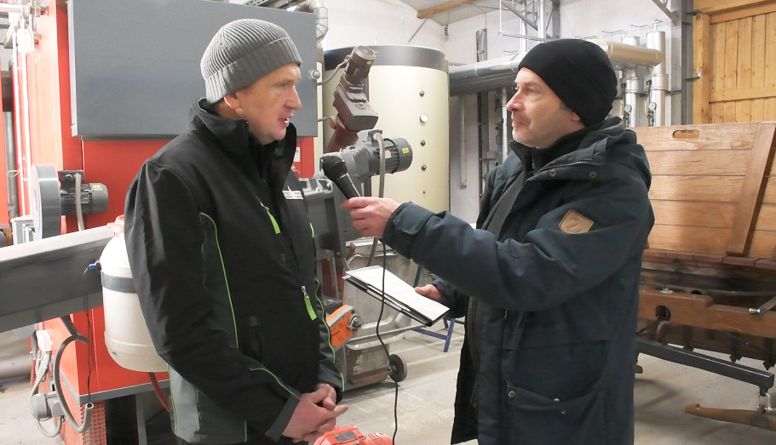

*BU: Jörg Klingohr, Inhaber des Golchener Hofs (l.) erläutert Arne Rakel, Technischer Berater LEKA MV (r.) seine Beweggründe für die Anschaffung der Holzhackschnitzelheizung (Foto: LEKA MV)*

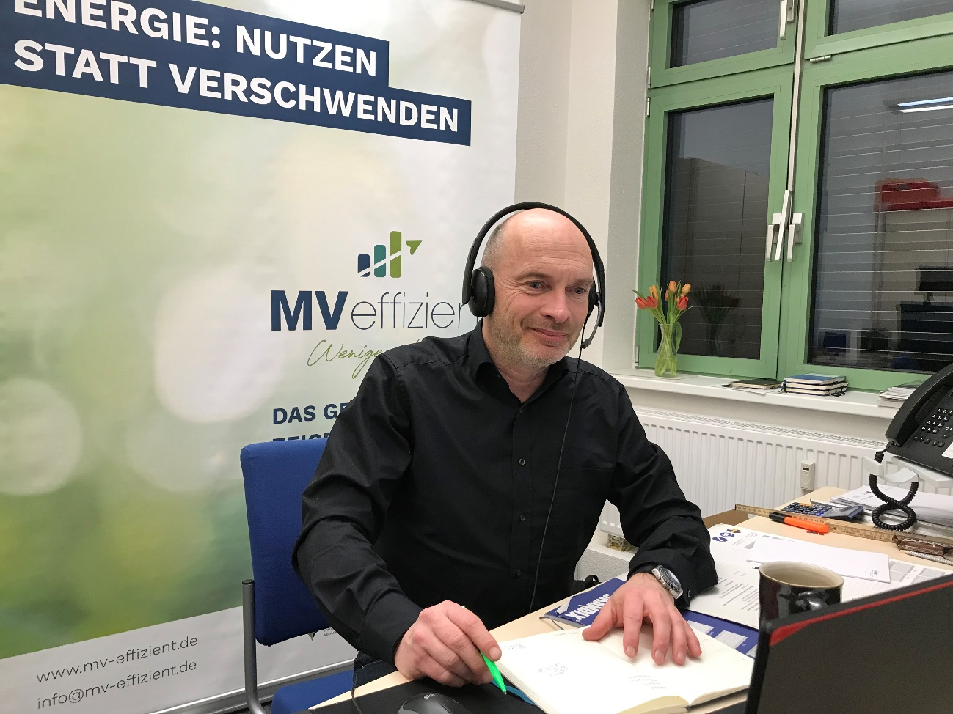

*BU: Arne Rakel, Technischer Berater der LEKA MV, zeigt beim MVeffizient-Stammtisch, wie Biomasse zur Wärme- und Stromversorgung genutzt werden kann (Foto: LEKA MV).*

**Über die Landesenergie- und Klimaschutzagentur Mecklenburg-Vorpommern GmbH**

Die Landesenergie- und Klimaschutzagentur Mecklenburg-Vorpommern GmbH (LEKA MV) mit Standorten in Stralsund, Schwerin und Neustrelitz wurde 2016 gegründet, um die Energiewende in Mecklenburg-Vorpommern voranzutreiben. Damit Strom und Wärme künftig größtenteils aus erneuerbaren Energien bezogen und der Ausstoß von Treibhausgasen auf ein Minimum reduziert werden, zeigt LEKA MV wie öffentliche Einrichtungen, Unternehmen sowie Privatpersonen achtsam mit Ressourcen umgehen können. Dabei stehen für die insgesamt zwölf Mitarbeiter Themen wie die Akzeptanz erneuerbarer Energien, Energieeffizienz in Unternehmen, Klimaschutz in Kommunen und das Umweltbewusstsein jedes Einzelnen im Fokus.

**Über die Kampagne MVeffizient**

MVeffizient ist die Kampagne für mehr Energieeffizienz in Mecklenburg-Vorpommern und wird von der Landesenergie- und Klimaschutzagentur Mecklenburg-Vorpommern GmbH (LEKA MV) im Auftrag des Energieministeriums durchgeführt. Insgesamt informieren drei Mitarbeiter und Mitarbeiterinnen Firmen rund um die Themen Energieeffizienz und mögliche Energieeinsparmaßnahmen. Die Kampagne wird bis Juni 2022 durchgeführt und mit Mitteln aus dem Europäischen Fonds für Regionale Entwicklung (EFRE) gefördert. Weitere Infos unter: www.mv-effizient.de.

Fotos und Text stehen unter folgendem Link zum Download zur Verfügung: <https://www.mv-effizient.de/presse/pressemitteilungen/> bzw. [www.mv-effizient.de/presse/pressematerial/](http://www.mv-effizient.de/presse/pressematerial/)

**Pressekontakt:**

Landesenergie- und Klimaschutzagentur Mecklenburg-Vorpommern GmbH

Peter Täufel

Freier Mitarbeiter Pressearbeit

Hauptstr. 43

23996 Bad Kleinen

E-Mail: Leokor@web.de

Tel: 0173 - 3525782